2.5 Hazards in Schaltnetzen
Fan-In Anzahl der Inputs eines Gatters
Problem: Fan-In-Signale x _{i} haben verschieden lange Laufzeiten

Fan-Out Anzahl der Inputs, mit denen der Output eines Gatters verbunden ist

statischer Hazard Unerwünschte Änderung des Funktionswertes bei Inputänderung, also:
f: B^{n}B behalte beim Übergang von a nach b seinen Wert, d.h. f (a) = f (b).

Wenn es dann ein c gibt, das mit a und b an gemeinsamen x_{i} übereinstimmt und mit a k_{a}
Literale, mit b k_{b} Literale gemeinsam hat, k_{a} + k_{b} > n und wenn gilt: f (c) f (a).

dynamischer Hazard Unerwünschtes, zeitlich begrenztes Flimmern vor Änderung des
Funktionswertes

Wenn bei f (a) f (b) ein Flimmern beim Schalten auftritt, d.h. das Ausgangssignal soll sich
tatsächlich ändern, die Veränderung stellt sich aber erst nach einem gewissen Flimmern ein.

Bsp | statischer Hazard für f (x) = x ₁ x ₃ + x ₂ ₃ a = 110, b = 101, c = 100 mit k_{a} = k_{b} = 2
 | f (a) = f (b) = 1; f (c) = 0. Skizze: | 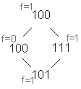

Hazards ermitteln Karnaugh (zyklisches Diagramm)

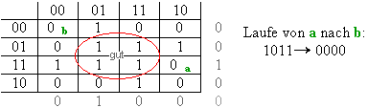

Wähle alle kürzesten Wege aus.
Wenn nicht alle Elemente dengleichen Wert haben: Statischer Hazard!

FAZIT In Blocks tritt kein Hazard auf.

Bsp f (x) = x ₁ x ₃ + x ₂ ₃

 | 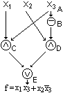 | Wege von x ₃:  ACE kürzer  ABDE länger (wegen Negation) | 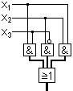  f (x) = x ₁ x ₃ + x ₂ ₃ + x ₁ x ₂

Ausräumen durch Aufschreiben aller Primimplikanten:
Benutzt man alle PI, werden statische Hazards vermieden; benutzt man gekürzte Funktion,
können Hazards auftreten.

Satz statischer Hazard / PI: Hinreichendes Kriterium, aber nicht notwendiges.
In eineme Schaltnetz S für eine Boolesche Funktion f in Disjunktiver Form gibt es keine statischen Hazards, wenn die Und-Gatter von S die Primimplikanten 1:1 darstellen, d.h. jedes Und-Gatter realisiert einen PI von f und jedem PI von f entspricht ein Und-Gatter in S.

